**Коммерческое предложение по контекстной рекламе**

# Контекстная реклама – что это?

Контекстная реклама – это **краткие объявления**, которые ссылаются на ваш сайт. Объявления будут отображаются пользователю:

1. на главной странице поисковой системы (Яндекс, Google и других) при вводе пользователем запроса, содержащего ключевое слово. То есть лента отображается на всех страницах вывода результатов поиска, причем в зависимости от того, что ищет пользователь.
2. в виде ленты на тематических ресурсах (каталоги, информационные порталы);
3. в виде ленты на нетематических ресурсах, которые посещает пользователь (поисковые системы запоминают, что запрашивал у них пользователь ранее и для этого пользователя формируется специальная лента с объявлениями по теме его недавних запросов);

Вот как выглядят объявления контекстной рекламы на главной странице поисковой системы (картинка предоставлена поисковой системой Яндекс):



Лента Яндекс.Директ размещается на других, не-поисковых ресурсах в таком же точно виде.

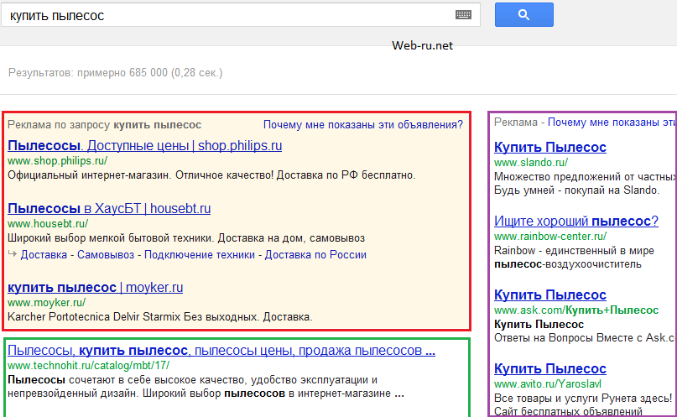

Лента Google.AdWords размещается на других, не-поисковых ресурсах в таком же точно виде.

На картинке выше приведена первая страница выдачи Google по запросу “купить пылесос”. На ней:

* красной рамкой отмечен т.н. блок “спецразмещений” (реклама в нём стоит дороже – место более выгодное). Особенно много рекламных объявлений находится в спецразмещениях при большой конкурентности поискового запроса.
* фиолетовой рамкой отмечены стандартные места для контекстной рекламы в поисковой выдаче (справа)
* зелёной – выдача сайтов по данному запросу.

Контекстная реклама **решает задачу привлечения посетителей на сайт компании**, далее в дело вступает сам сайт, функция которого – превратить привлеченных посетителей в клиентов.

# Для чего нужна контекстная реклама?

**Клиенты в течение 24 часов.** Позволяет в течение 1 дня запустить рекламу и обеспечить переходы на сайт.

**Контакт с целевой аудиторией.** Объявления показываются только аудитории, задающей целевые запросы в поисковой системе

**Оптимизация рекламного бюджета**. Контекстная реклама работает так, что Вы платите только за переходы реальных посетителей на сайт

**Увеличение продаж**. Контекстная реклама позволяет повысить продажи и спрогнозировать динамику поступления новых клиентов.

# Почему контекстная реклама эффективна?

Контекстная реклама является недорогим и эффективным способом увеличения посетителей сайта, потому что:

* **Оплата только за целевого посетителя сайта**. Бюджет размещения контекстной рекламы распределяется так, что вы платите только за переходы с контекстного объявления на ваш сайт (клик пользователя по объявлению);
* **Приводит клиентов сразу же** В отличии от других способов продвижения, например SEO, запуск рекламной компании происходит за очень быстрый период**;**
* **Большой охват** Контекстная реклама охватывает огромную аудиторию поисковых систем и тематических ресурсов. Все кто пользуется поисковиком, видят контекстную рекламу;
* **Воздействует «точечно».** Рекламные объявления показываются только тем пользователям, которые сами задают запрос о том, что им нужно. Именно поэтому реклама называется «контекстной» - показывается в контексте интересов пользователя;
* **Гибкая настройка** контекстная реклама позволяет выделить только определенную географию клиентов, время показа объявления, рекламируемые страницы и многое другое.
* **Глубокий анализ** С помощью Яндекс.Метрики – счетчика от Яндекса и Google Analytics можно анализировать поведение каждого пользователя, перешедшего по объявлению и делать выводы – какие объявления эффективны, как улучшить рекламную компанию, как улучшить сайт, куда уходят деньги и т.п.
* **Управляется в реальном времени**. Эффективность контекстной рекламы достигается управлением рекламной кампанией в режиме реального времени. Изменения, внесенные в рекламную компанию, начинают действовать в течение 30 минут.

# От чего зависит цена:

* от самих ключевых запросов – выбранных для продвижения;
* от конкуренции в вашей тематике (сколько конкурентов размещается по таким же ключевым словам);
* от того, какой **вид размещения** контекстной рекламы вы выбрали – спецразмещение или по 1-му месту

# Стоимость размещения контекстной рекламы состоит из нескольких пунктов:

* Создание и настройка аккаунтов
* Оплата за клики (непосредственно в аккаунты поисковых систем)
* Работа компании. Составляет 20% от суммы, положенной на аккаунт.

Все детали рекламной кампании и расчеты обсуждаются при согласовании, список ключевых слов можно корректировать.

Список ключевых запросов так же, как и в поисковом продвижении неограниченный, корректируется при появлении новой продукции на сайте.

## Информация о компании

Компания AtPlus предлагает полный спектр услуг в сфере Интернет технологий. Разработка сайтов любой сложности, поддержка, раскрутка и все сопутствующие работы. Обращайтесь, и мы обеспечим бесперебойную жизнедеятельность Вашего бизнес-помощника!!